*“Optimizing the performance of computer systems has always been an art relegated to a few individuals who happen to have the ‘right skills’.”*

**Amir H. Majidimehr**  
Optimizing Unix for Performance, 1995



**Экспресс-отчёт**

Подтверждение максимальной производительности

25.06.24 14:31 – 16:05

Оглавление

1 История внесения изменений в документ 3

2 Лист согласования 4

3 Список терминов и сокращений 5

4 Тест подтверждение максимальной производительности 6

5 Приложение 18

6 Контакты 20

# История внесения изменений в документ

|  |  |  |  |
| --- | --- | --- | --- |
| Дата | Версия | Описание | Автор |
| 25.06.2024 | 0.1 | Документ создан | Бородулин Б.В.  Иванов И.С.  Зайнутдинов М.М. |

# Лист согласования

Заполняется согласующими лицами со стороны заказчика. Информация предоставляется в виде таблицы с указанием ФИО, должности, подписи и даты согласования.

Пример:

|  |  |  |  |
| --- | --- | --- | --- |
| ФИО | Должность | Подпись | Дата |
| Булатов Сергей | Менеджер НТ |  | 25.06.2024 |

# Список терминов и сокращений

В документе не должны присутствовать аббревиатуры или термины, непонятные для одной из сторон. Список терминов и сокращений заполняется по мере составления документа и имеет вид:

|  |  |
| --- | --- |
| Термин | Полное наименование |
| АРМ | Автоматизированное рабочее место |
| АС | Аппаратные средства |
| БД, DB | База данных |
| ИС | Информационная система |
| МП | Максимальная производительность |
| НТ | Нагрузочное тестирование |
| ОС | Операционная система |
| ПК | Программный комплекс |
| ПП | Программный продукт |
| СНТ | Средства нагрузочного тестирования |
| СУБД | Система управления базами данных |
| ТЗ | Техническое задание |
| ЧТЗ | Частное техническое задание |
| Boomq | Инструмент, предназначенный для автоматизации нагрузочного тестирования |
| Response Time, Rt | Время отклика |
| VUser, VU | Виртуальный пользователь |

# Тест: Подтверждение максимальной производительности, (25.06.24 14:31 – 16:05)

Подтверждение максимальной производительности

Контур: **Платформа Boomq. Внешняя нагрузочная станция 77.50.236.215:22022**

Версия: Boomq Enterprise 3.2.1 , ОС Centos 7 .

Профиль: 25.06.2024

|  |  |  |
| --- | --- | --- |
| **Наименование**  **операции** | **Наименование**  **скрипта** | **Количество операций в час**  **по профилю** |
| Создание пользователя | UC01 | 12,6 |
| Создание теста | UC02 | 75,6 |
| Запуск теста | UC03 | 340,5 |
| Сравнение запусков | UC05 | 126 |
| Создание отчета | UC06 | 50,4 |

Итоговый профиль:100**%;**

Профиль нагрузки составлен на основании проведенного теста на максимальную производительность от 25.06.24. По результатам теста было определено, что наибольшая ступень нагрузки, на которой не наблюдалось нарушения метрик, составляет 140% от профиля нагрузки теста максимальной производительности. 90% от нагрузки данной ступени – это 100% профиль данного теста или 126% теста максимальной производительности от 25.06.24.

Длительность теста внутри системы зафиксирована заказчиком и составляет 6 минут, что непосредственным образом влияет на результаты тестирования при изменении длительности и величины ступени.

### Цели тестирования:

Подтверждение величины нагрузки определенной тестом максимальной производительности системы, а также выявление узких мест компонентов системы.

**Ограничения тестирования:**

Одновременное использование тестового контура 4 командами по нагрузочному тестированию, что приводит к следующим ограничениям:

- возможность неповторяемости результатов;

- ограничение тестирования по времени;

- планирование и согласование времени тестирования.

### Выводы:

По результатам теста максимальная производительность не подтверждена, из-за заполняемости жесткого диска, высокой интенсивности нагрузки и ошибок сервера. Более подробно проблемы описаны в главе 4.1.3.

### Результаты теста:

По результатам теста максимальная производительность не подтверждена, т.к. выявлен внутренний ограничитель от перегрузок системы Boomq. Удалось подтвердить что, потолок по количеству одновременно запущенных тестов равен 50, либо 32 запущенных и 18 ожидающих запуск теста (в зависимости от режима одновременно запущенных тестов). Через 17 минут после начала теста, количество запущенных на платформе Boomq тестов остановилось на значении 32, а ожидающих запуска на 18. Последующие транзакции данной операции(UC03_TR04_start_test) начали завершаться с ошибками (код 403) ровно до тех пор, пока не подошли к концу первые, запущенные на Boomq тесты. Корреляцию между предельным значением тестов, успешными / не успешными транзакциями и временными отрезками можно отследить на графиках представленных ниже. Следует отметить, что основную нагрузку, оказываемую на CPU, создают операции запуска тестов. Сам по себе запущенный тест, находящийся в процессе исполнения, нагрузку на CPU не оказывает, однако длительность теста и количество запущенных тестов напрямую влияет на утилизацию RAM – чем дольше идет тест и чем больше запущенных тестов, тем большее количество RAM используется (возможно это связано с сохранением полученных в ходе теста данных, для дальнейшего составления отчета в Grafana ). Из системных метрик можно сделать вывод, что система имеет серьезный запас по CPU и RAM – за время теста максимальная утилизация CPU не превышала 48 % (25% в среднем), утилизация RAM – 19%. Время отклика операция не превышает 3 сек., а максимальное значение равно 0,8 сек.

Начиная с 10 минуты начали приходить ошибки по операции сравнения результатов теста (Код 500). В дальнейшем успешных транзакции по данной операции не было. После теста проведения теста вручную была проверена данная операция – результат ошибка на стороне сервера. Возможно, это связанно с заполнением жёсткого диска sda2 на сервере платформы Boomq - 77.50.236.214:2032.На момент начала теста его загрузка составляла 44.9 GB, на момент окончания 45.8 GB при максимальной вместимости в 49.1 GB. Причем, после окончания тестирования размер утилизированного пространства так и не уменьшился, что в дальнейшем повлекло за собой невозможность запуска тестов на платформе (Смотреть прил.1). Следует заметить, что в системе Boomq существует так же жесткий диск sda 3 размером 50GB, но он не используется – его утилизация не меняется в зависимости от запущенных тестов. Возможно следует включать его в работу после того, как диск sda 2 будет подходить к определенной границе утилизации свободного пространства, что бы обеспечить бесперебойную работу сервиса.

Исходя из данных было определено количество фактически выполненных операций, которые были в период 100% нагрузки за период 1 час 15 минут (см. пункт 4.1.4). По результатам сравнения выяснилось, что на данном временном участке количество фактически выполненных операции в среднем на 50% больше чем по профилю. Возможно это явилось следствием нехватки памяти на диске sda2 и отказом Rabbit MQ, что повлекло за собой нарушения в работе микросервисов.

Общее количество ошибок составляет – 512 шт. , 275 шт. - пришлись на операцию «Сравнение результатов теста» (код 500), 237 – на операцию «Запуск теста» (код 403). Процент ошибок при 100% профиле равен 40,7%. Это не удовлетворяет требованиям бизнес метрик. На последующих ступенях данный процент только рос. 3 ступени (140%) – максимальная нагрузка при которой не нарушались указанные в методике метрики. Для проведения подтверждения максимальной производительности будет взята нагрузка, составляющая 90% от данного профиля. Точность определения максимальной производительности может варьироваться в зависимости от длительности создаваемых тестов на платформе Boomq.

|  |  |  |  |  |  |
| --- | --- | --- | --- | --- | --- |
| **Дата старта** | **Время старта** | **Рассчитанная макс. производительность, оп./ч.** | **Фактическая макс. произв., оп./ч.** | **Утилизация CPU при уровне Максимальная произв %** | **Комментарий** |
| 25.06.24 | 16:31 | 605 | 966 | 48% |  |

### Сравнительная таблица нагрузки во время теста и по профилю:

|  |  |  |  |  |
| --- | --- | --- | --- | --- |
| Операция | Профиль нагрузки (100% нагрузка за час), оп. | Ожидаемая нагрузка (100% за 1 час 15 минут), оп. | Выполненные операции (100% за 1 час 15 минут), оп. | Разница между ожидаемой нагрузкой и реальной, % |
| Регистрация пользователя | 12,6 | 15,75 | 21 | 33,3 |
| Создание теста | 75,6 | 94,5 | 150 | 58,7 |
| Запуск тесте | 340,2 | 425,25 | 670  (из них 234 ошибочные) | 57,6 |
| Сравнение результатов теста | 126 | 157,5 | 267  (из них 267 ошибочные) | 69,5 |
| Создание отчетов | 50,4 | 63 | 100 | 58,7 |

### Описание процесса тестирования:

Одновременно стартуют 10 VU. Выход на 100% нагрузку осуществляется в 10 ступеней по 5 VU- длительность каждой ступени составляет 1:40 минуты, всего ramp-up составляет 15 минут. Длительность теста на 100% интенсивности составляет 1 час 15 минут. В этот момент используются все 50 юзеров open source версии Load Runner. В период ramp-down нагрузка снижается с 100% до 0% в 10 ступеней длительностью 30 секунд. В каждую ступень выходят 5 VU.

Данные pacing и VU 100% профиля приведены в приложении 2.

### Графики производительности и времени отклика в течение теста:

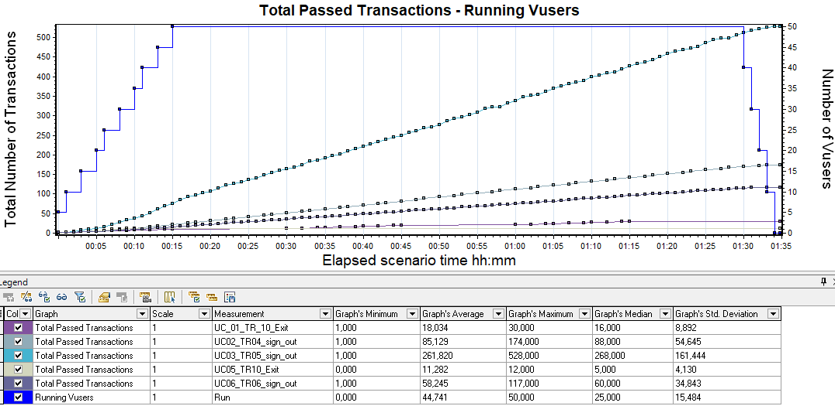

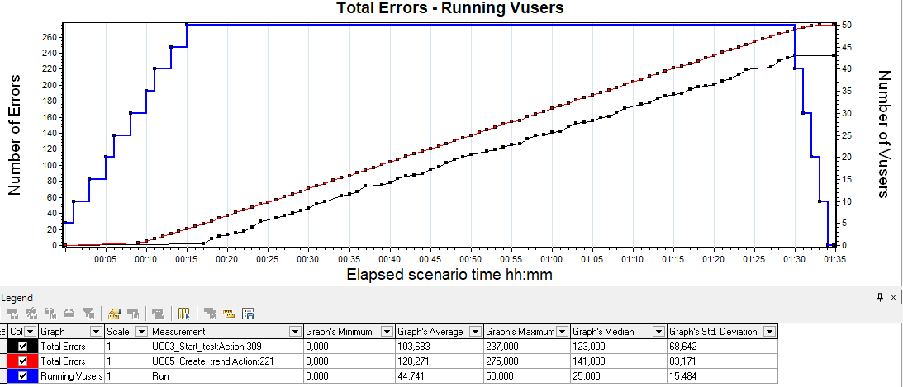

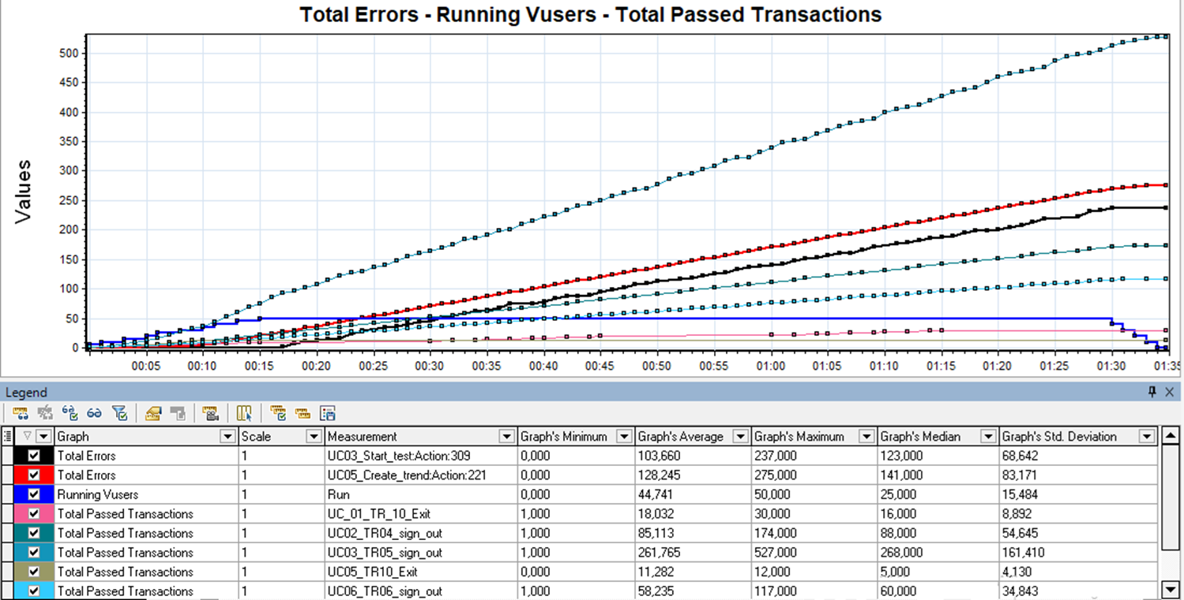

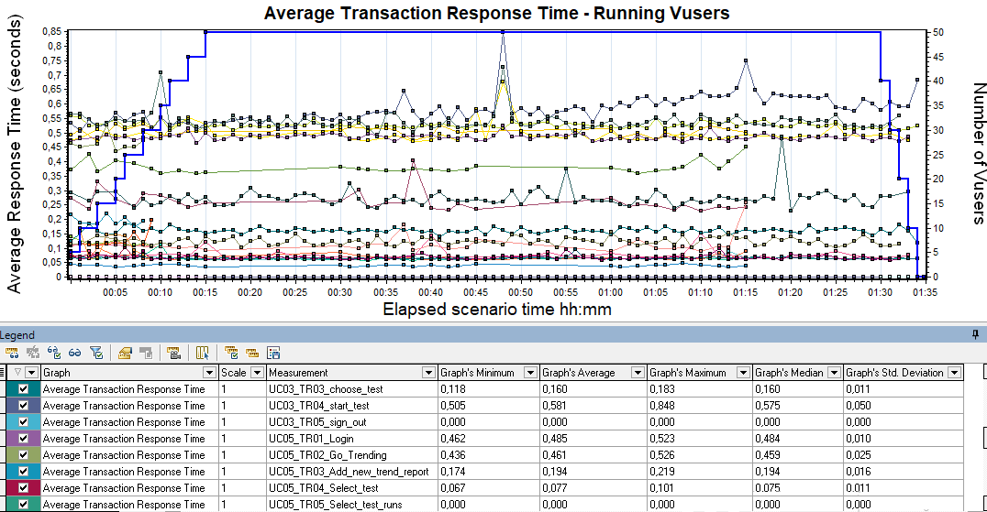

### Утилизация аппаратных ресурсов

Утилизация CPU: 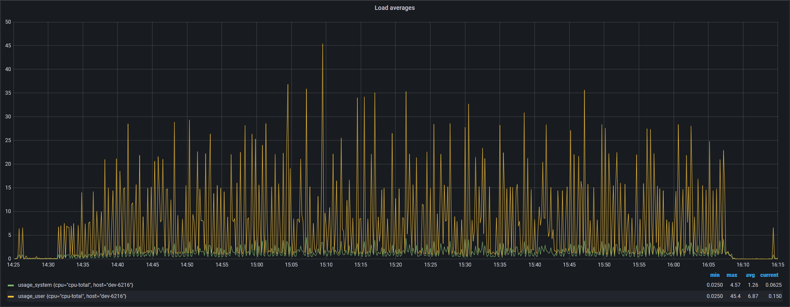

Утилизация CPU по ядрам: 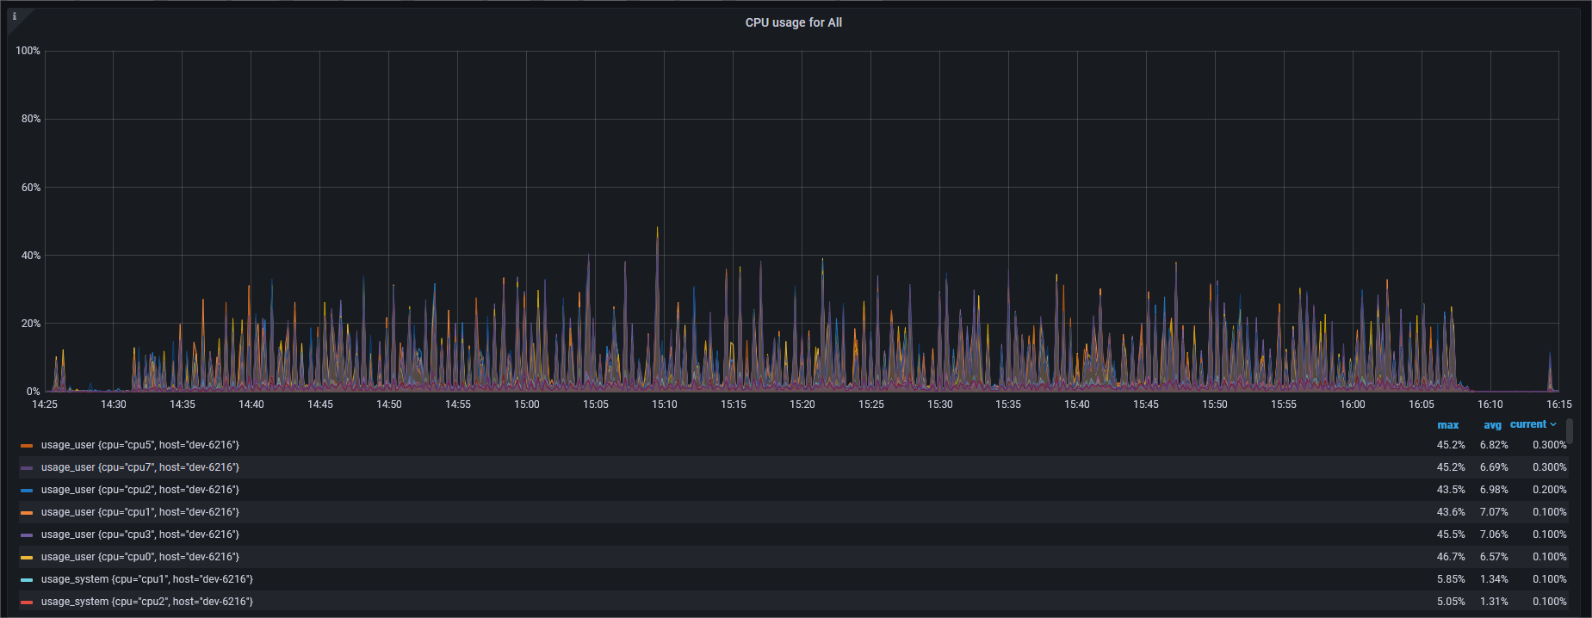

Утилизация памяти:

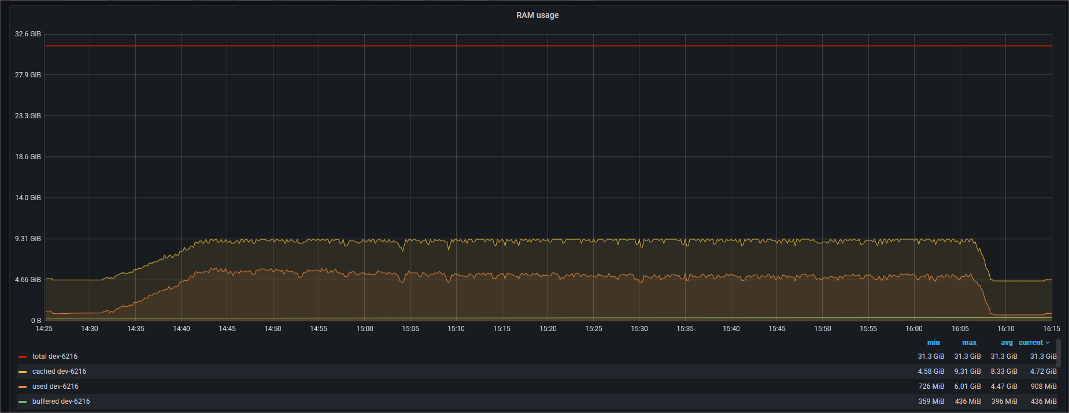

Утилизация дисковой подсистемы:

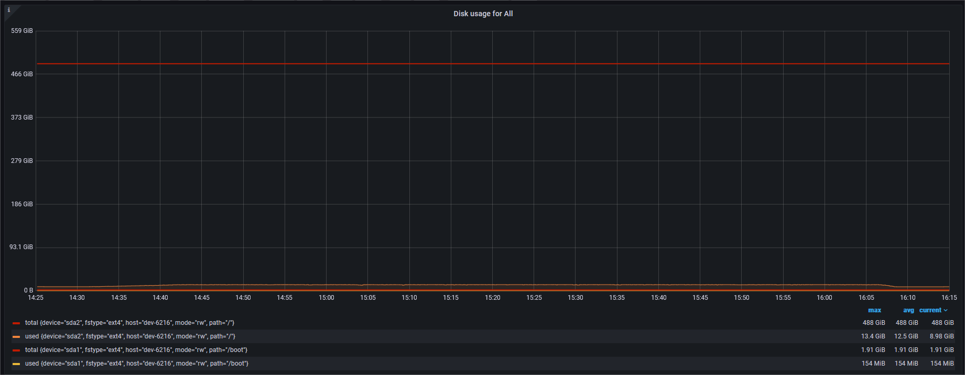

# Приложение

В приложение добавляются документы или данные, поясняющие основную информацию в отчёте.

**Приложение 1**

Утилизация диска sda 2 на нагрузочной станции Boomq:

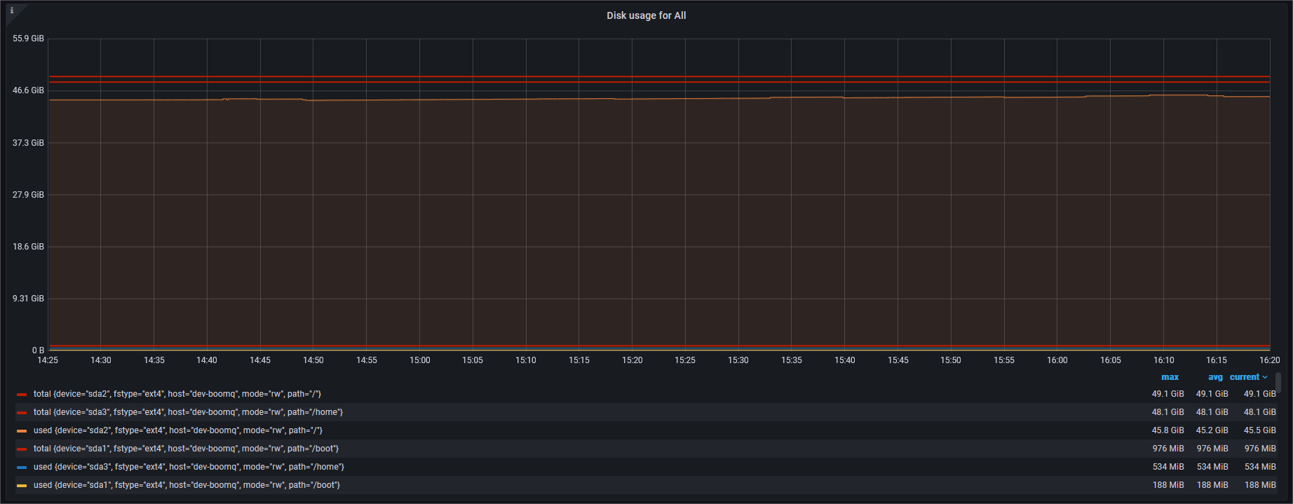

**Приложение 2**

Данные pacing и VU для 100% профиля:

|  |  |  |  |
| --- | --- | --- | --- |
| Номер Скрипта | Pacing, с | VU | Интенсивность, кол/час |
| 1 | 2857,1 | 10 | 12,6 |
| 2 | 476,2 | 10 | 75,6 |
| 3 | 105,8 | 10 | 340,2 |
| 4 | 952,4 | 10 | 37,8 |
| 5 | 285,7 | 10 | 126 |
| 6 | 714,3 | 10 | 50,4 |

# Контакты

В разделе указываются контакты ООО «Перфоманс Лаб», а также контакты лица, подготовившего документ.

Пример:

ООО «Перфоманс Лаб»

121087 Москва, ул. Барклая, 6, стр.5, офис 511

Телефон: +7 495 780 9228

Факс: +7 495 780 9228

[http://performance-lab.ru](http://performance-lab.ru/)

Генеральный директор: Кутузов Максим Юрьевич

Документ подготовил:

Иванов Иван Сергеевич

Бородулин Богдан Владимирович

Зайнутдинов Марсель Миниахметович